Základná škola s materskou školou Jacovce

Školské zvesti

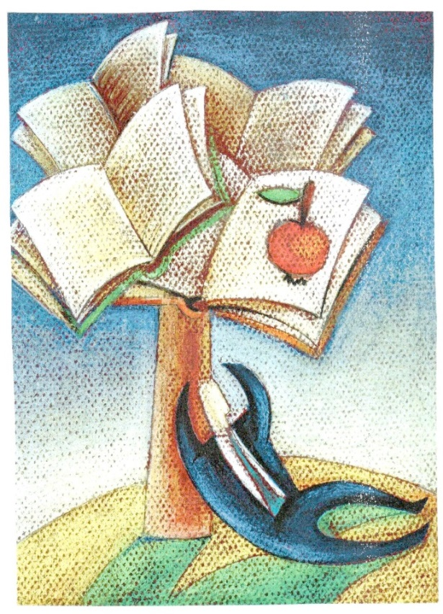 2020/21 č.2

Slovenská pedagogická knižnica v Bratislave aj tento rok vyhlásila podujatie pri príležitosti Medzinárodného dňa knižníc – najzaujímavejšie podujatie školskej knižnice. Tento rok akcia pripadla na dátum 26. október. Naša škola sa zapája do tohto podujatia už niekoľký raz a zapojili sme sa doň aj tento rok. Uzatvorenie prezenčnej výučby na druhom stupni nás ale pripravilo o možnosť zrealizovať toto podujatie v škole. V pondelok na online hodinách slovenského jazyka a tvorivého písania sme si pripomenuli toto podujatie a rozprávali sme sa o knižkách, ktoré im zostali v spomienkach z detstva, ktoré ich sprevádzali, kto im z nich čítal. Žiaci dostali za úlohu napísať o svojich detských knižkách, z ktorých by chceli svojim mladším kamarátom čítať na prvom stupni. Podujatie na našej škole nieslo názov – Čítame si spolu – veľkí malým. Takže aspoň takýmto spôsobom sme podujatie, ktoré je na našej škole veľmi obľúbené zrealizovali.
Krtko
Čítala by som z knižky Krtko, pretože keď som bola malá, tak mi z nej každý večer čítaval môj otec. Tú rozprávku som už poznala naspamäť. Ešte aj dnes sa mi občas z myšlienok vynorí to známe „ Klop klop, ťuk ťuk slniečko zaklopalo na krtkov kopček hliny, nič, klop klop, ťuk ťuk, zase nič až po treťom zaklopaní vystrčil krtko ňufáčik, poobzeral sa vôkol seba a povedal: „Oh, ako krásne je na svete...´´ Neraz sa stalo, že otec pri čítaní zaspal a keď sa zobudil prvá otázka bola: ,,Kde sme skončili?´´ A ja som mu vždy odpovedala nasledujúcou vetou v knihe. Viem ,že deti teraz viac baví Blesk McQueen, Toy Story a Lego Friends, ale chcela by som im ukázať, na čom vyrastali staršie generácie a chcela by som im taktiež ukázať to čaro a krásu starých rozprávok. Karolína Múdra, 8. A 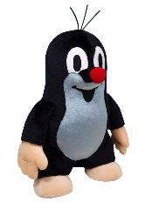 Zajačik prváčik
Zajačik prváčik je moja najobľúbenejšia detská kniha. A prečo by som ju rada prečítala aj našim prváčikom? Táto knižka má v našej rodine dlhú históriu. Keby ste ju videli, je potrhaná a polepená. Napriek tomu sa jej nikdy nevzdám. Dostala ju moja mamina, keď bola malá, čítala jej z nej moja babka aj prababka. Vedela ju naspamäť a verte mi, keby ste sa jej opýtali, pekne vám ju zarecituje. Je totiž vo veršoch. Moja sestra aj ja sme sa tento text učili naspamäť a recitovali ho v škole na hodine slovenčiny. Tiež ho doteraz ovládame. Tá knižka , ten obsah je nadčasový, veľmi poučný a týka sa školy. V skratke zajačik ide po prvýkrát do školy, po ceste zaspí, príde neskoro, nenaučil sa, dostal päťku, vysmievali sa mu....Potom ho to mrzelo začal sa učiť a dostával už len samé jednotky. Takže odporúčam všetkým prvákom a pridala by som vetu z knižky: „Aj vám deti rad radom nech je zajko príkladom!“
Adela Dovalová, 9. A
Knihu, ktorú by som rada prečítala svojim mladším spolužiakom, som si vybrala knihu Mimi a Líza. Keďže som túto knižku čítala aj ja keď som bola mladšia bolo by príjemné si zasa prečítať pár strán. Túto knihu som si vybrala aj kvôli tomu, že sú v nej krásne ilustrácie a príbehy v nej sú zábavné, ale aj poučné. Príbehy v knihe sa mi veľmi páčia, pretože je to o slepom dievčatku, ktoré sa volá Mimi a jej kamarátke Líze, ktoré spolu zažívajú rôzne dobrodružstvá. Kvôli tomu, že je Mimi slepá nemôže sa na veci pozerať tak ako ostatné deti. Líza je však dobrá kamarátka a pomáha Mimi pozerať sa na svet jej očami. Objavujú spolu nové miesta a upevňujú tým svoje priateľstvo. Myslím si, že mojich mladších spolužiakov by práve táto knižka vedela zabaviť, zaujať ale aj poučiť.
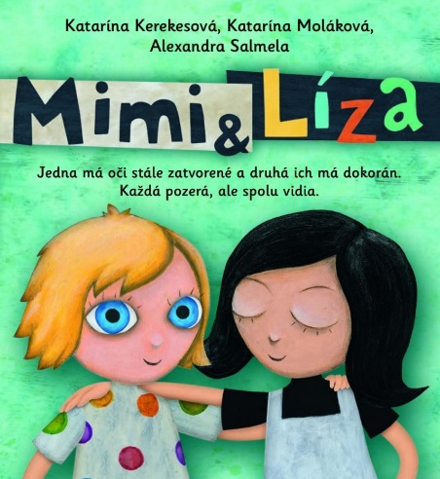
Katarína Daňová, 8.A
Veľmi rada čítam. Mamina hovorí, že čítam až priveľa, ale mne sa to tak veľa nezdá. Čítam rada, lebo je to taký malý únik od reality a problémov. Knihy majú pre mňa veľkú hodnotu.
Ako malej trojročnej mi čítavala babka. Moja najobľúbenejšia knižka sa volala „ Prázdniny u starej mamy “ . Napísala ju babkina kamarátka Ružena Smatanová, od ktorej tam je napísané aj venovanie. Síce som ju vedela po niekoľkých razoch celú naspamäť, vždy som ju vytiahla z vysokej police a vravela „ Babka, prosím prečítaj mi túto.“ Babka si sadla do koženého kresla, ja som sa uvelebila na jej kolenách a počúvala som.
Veľmi som sa tešila, keď so prečítala prvé slová, vety, kapitoly… a potom knihy. Nevedela som prestať, vždy som si našla nejakú novú knihu, ktorá ma fascinovala ešte viac než tie predchádzajúce. Vtedy som mala najradšej „Julinka, malá zverolekárka“ od Rebbecy Johnson . Mám všetky časti doteraz, lebo mi je ľúto dať ich na charitu. Tých častí je osem, moja najobľúbenejšia je tá štvrtá. Volá sa „Ambulancia pre zvieratká“ .
Teraz som už staršia, a bavia ma romány alebo detektívky, prípadne denníky. Moja najobľúbenejšia sa volá „ Twilight “, napísala Stephanie Meyerová. Prečítala som už všetky, a stále sa k tejto ságe vraciam, pretože ma fascinuje aj keď ju čítam už po tretí či štvrtý krát. Videla som aj filmy, ale kniha je vždycky oveľa lepšia ako film. Film je podľa predstavivosti režiséra a scenáristov, ale kniha podľa mojej fantázie.
Keby si mám vybrať, ktorú knižku by som čítala svojim sedem až desať ročným deťom, bola by to asi Julinka. Je v nej veľa zaujímavostí o zvieratách. Sú v nej veľmi pekné ilustrácie od Kyly May, ktoré som vždy skúmala ako keby som ich videla prvý krát, hoci mi boli dobre známe. Tak isto to mám s knihami. Aj keď ju čítam tretí či štvrtýkrát, stále na konci čakám novú zápletku alebo nový koniec.
O knihách by som vedela písať celé hodiny, pretože je zázrak napísať toľko myšlienok do pár hárkov papiera. Lenka Macková, 8.A

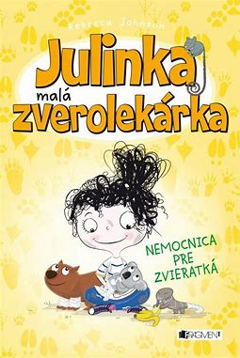
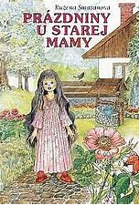

Deťom z mladších ročníkov by som rada prečítala knihu Rozprávkové počítanie. Táto kniha ma sprevádzala detstvom od škôlky až do štvrtého ročníka. Pomocou tejto knihy som sa naučila počítať už v škôlke. Kniha Rozprávkové počítanie obsahuje príbehy o lesnej škole kde sa učia počítať zvieratá. V lesnej škole je ich pani učiteľkou Sova Premúdra. Všetci jej žiaci majú smiešne mená. V tejto knihe sa žiaci lesnej školy učia počítať hravou formou. Táto kniha má pekné farebné jednoduché ilustrácie. S touto knihou sa deti súčasne učia čítať, počítať a logicky myslieť... Dej tejto knihy sa odohráva v lese. Nachádza sa tu sedem príbehov. V každom príbehu sa žiaci lesnej školy učia počítať iné príklady. Táto kniha je vhodná pre deti od šiestich do deviatich rokov. Knihu Rozprávkové počítanie by som odporučila deťom, ktoré sa chcú naučiť dobre počítať alebo deťom, ktorých matematika nebaví. Mne táto kniha veľmi pomohla s matematikou. Dnes ma matematika baví ako nikdy predtým. Bianka Križmová, 6.A
Tuto knihu by som chcel prečítať pre tých, ktorí máju problémy zo spaním. Ja som mal problém zo spaním a moja mama mi kúpila knihu. Bol som námesačný a zle sa mi spalo. Každý večer mi ju čítavala pred spaním. Jej obsah bol vtipný, nápaditý a uvoľni myseľ. Volá sa Operácia orech a iné dedkoviny. Martin Manina, 8. A
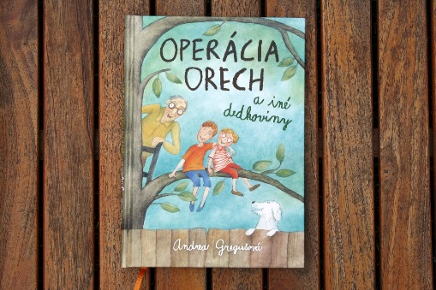

Čítame si spolu...
Za svoj život som zatiaľ neprečítala obrovské množstvo kníh, no z toho počtu čo sa mi dostalo do rúk mám veľmi blízko k srdcu knižku Sedem minút po polnoci od Patricka Nessa. Teda po poriadku, námet na knihu navrhla Siobhan Dowd, známa autorka pár kníh pre tínedžerov, ktorej však už nezostal čas na dopísanie jej piatej knihy, a tak to zostalo v rukách Patricka. Spísanie knihy mu vyšlo skvelo, mnoho ľudí ho chválilo a medzi nich patrím aj ja. Knižku som síce čítala niekedy pred rokom, no povedala by som, že je vhodná aj pre mladších žiakov, deti. Krátka anotácia knihy znie takto: ,,Trinásťročný Conor sa už niekoľko nocí budí sedem minút po polnoci. Za oknami jeho izby ho čaká netvor. Nie je to však príšera z jeho nočných môr, čo ho prenasledujú, odkedy jeho mamu sužujú v nemocnici liečebnými procedúrami, ktoré aj tak nezaberajú. Netvor v Conorovej záhrade je iný. Je prastarý. A niečo chce. Chce počuť pravdu, ktorej sa Conor najviac bojí a odmieta si ju pripustiť. A prišiel preto, lebo Conor ho sám zavolal.“ Možno sa téma knižky zdá byť príliš pochmúrna pre deti, preto by som možno nečítala úplný koniec, ktorý prezradil, že Conorova mama nakoniec zomrela, prehrala boj s chorobou, (aj keď žiaľ, aj s takým osudom sa stretávajú niektoré deti..) no krásne príbehy, ktoré tam netvor Conorovi čítal, vravel rôzne myšlienky a príhody, by si zaslúžili pozornosť aj od detí. Pretože netreba zabúdať, že ak z nášho života náhodou niekto odíde, neznamená to, že sme sami a nikoho iného nemáme, práve naopak. Väčšina z nás má okolo seba veľké množstvo ľudí, ktorí nás majú radi, no my im nedovolíme byť nám až tak blízki. Preto by sme, rovnako ako Conor s jeho babkou, mali naše vzťahy rozvíjať, pretože práve prítomnosť niekoho blízkeho v ťažkej situácii nám vie pomôcť najviac. A my by sme si samým sebe takúto pomoc mali dopriať (:.
Andrea Zubatá 9.A

Du du duchovia alebo iné mátohy a strašidlá
Sú priesvitní, temní, strašidelní či len opustení? Zaručená odpoveď neexistuje. Zmienka o duchoch však málokoho nechá chladného. Vzbudzujú v nás posvätnú úctu, strach i zvedavosť. Aj preto sa s nimi spája toľko desivých príbehov. Či už Halloween a duchov uznávate alebo nie, našim deťom z I.stupňa sa isto tento sviatok ráta. Pripravili sme si pre ne tematický deň – Du du duchovia…a užili sme si ho naozaj parádne. Deti aj pani učiteľky prišli prezlečení za duchov, mátohy, ježibabky, netopierov, kostlivcov či zombíkov. Okrem strašidelných doplňovačiek, receptov na čarodejnícke lektváry, netopiersku či pavúčiu matematiku, strigônske čítanie, si deti vyrobili aj lampášiky a rôzne halloweenske ozdoby. Nechýbali ani spoločné tancovačky a zábava pokračovala až do obeda. Mgr. Monika Detková

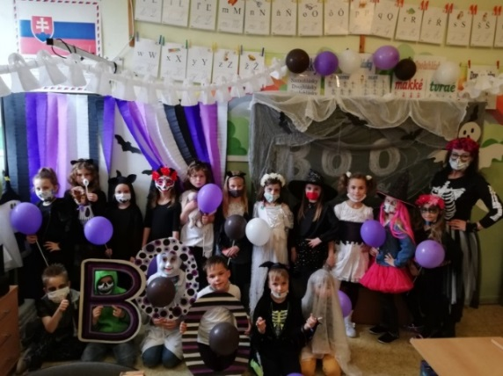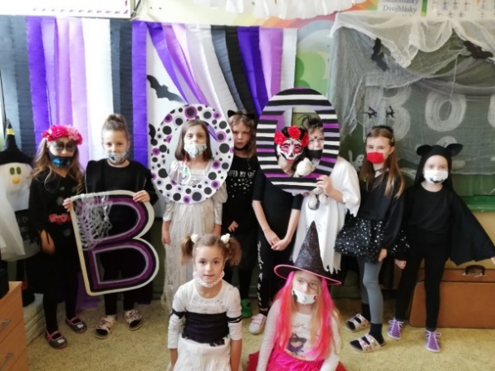

Bolo raz jabĺčko krásne, malo líčka červené…
Vedeli ste o tom, že existuje Deň jabĺk ? Je to 21. október. Jabĺčka si takýto deň určite zaslúžia, pretože patria medzi najzdravšie druhy ovocia. My, druháci , sme si tento deň uctili oslavou jablka.V tento deň nás čakal kopec zábavy, poučenia, doplňovačiek, piesní i ochutnávky rôznych odrôd jabĺk. Každý prišiel do školy s jedným alebo viacerými jabĺčkami a vytvorili sme z nich jabĺčkovú dúhu. Potom sme vypracovali zábavné i poučné pracovné listy. Dozvedeli sme sa, že jablko vie plávať. Že existuje vyše 8000 odrôd tohto chutného ovocia. Že obsahuje veľa vitamín C a vlákniny. Že jeho hryzením si posilňujeme ďasná. Že jablone patria medzi najstaršie stromy sveta . Že najťažšie jablko vážilo skoro 2 kilá. Že niektorí ľudia majú strach z jablka. Že po čínsky sa povie jablko ping, čo znamená mier, preto sú obľúbených darčekom. A čo bolo jablkom sváru v našej triede? Predsa, kto priniesol najchutnejšie jablko. Odpoveď sme toľko hľadali, až sme všetky jabĺčka zjedli A keďže nám chutili naozaj všetky jablká, môžeme povedať, že sme strávili nielen zábavný deň, ale hlavne chutný, voňavý a šťavnatý. Aby toho nebolo málo…z popadaných gaštanov sme si vytvorili gaštankové jabĺčka
Mgr. Monika Detková

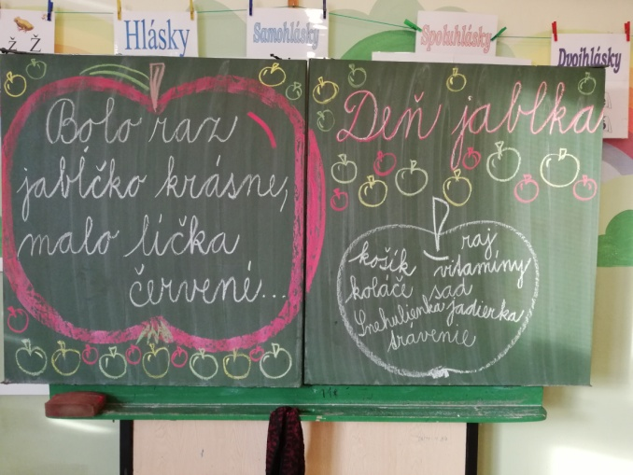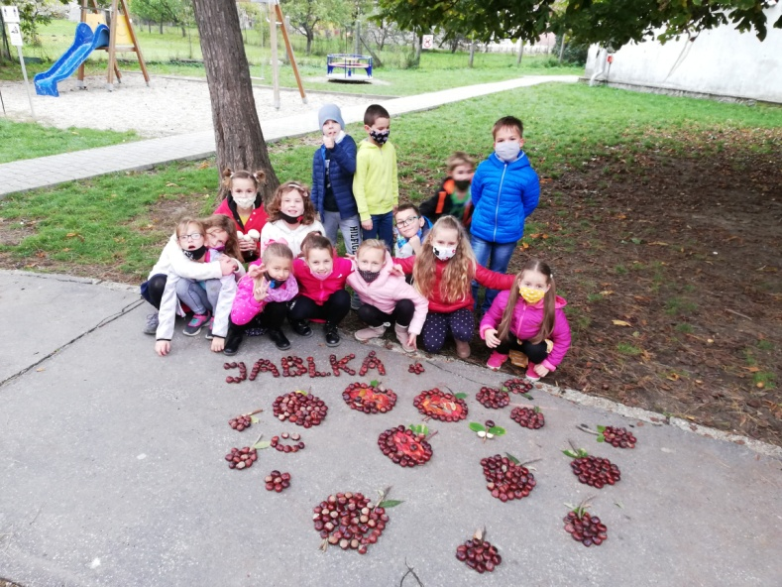

Aj keď sme bohužiaľ doma, nič nám nebráni, aby sme aj doma pracovali a vymýšľali a tvorili a písali...... A aj sme písali ..... na tvorivom písaní........
Kde bola, tam bola,
Bola jedna hora
A v tej hore bola jedna nora.
Ako jedlo bola voda
Ako pitie bola hlina.
V nore žili dvaja ľudia,
Mali dcéru, psa a syna.
Doma mali pekný chlievik,
Upratoval im tam pávik.
Pes ho teraz iba chváli,
Lebo im tam smeti páli. Miška Danišová, 6.B

Nečakaná návšteva
Prišla k nám pohroma,
už je u nás Korona!
Najprv mama, brat a potom tato,
ležíme ako blato.
A tá korona
chodí nám po dome
ako taká potvora.
Už sme aj v poriadku, vcelku,
už pozerá s nami aj telku.
Frfle, brble na programy,
že už jej to ide na nervy s nami!

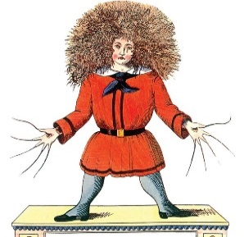 Kristína Zubatá, 6.A

Denný režim

Každé ráno idem spať
a večer zas musím vstať.
Raňajky mám pri mesiačku ,
večeru zas pri slniečku.

Pomýlený som ja veru .
Obed si dám na večeru,
Večeru zas na obed.
Lepšieho dňa pre mňa niet.

A desiatu o polnoci
veruže mi niet pomoci.
Po desiate obed ide
naň sa teším, kým príde. Matteo Massi, 6.A

Štyri malé čitateľky
V jednej malej knižnici
chodili tam čertíci.
Aj štyri malé dievčatká
spoznávali zvieratká.
Našli oni zvláštnu knihu
pod policou odhodenú.
Chceli si ju prečítať
no začala sa trblietať.
Dievčatá sa čudovali
no aj tak neváhali.
Knihu hneď vzali do rúk,
prešiel po nej pavúk.
Toho sa však nebáli
dali mu aj po tvári.
Keď knihu otvorili
kúzla sa s nej vynorili.
Z každej stránky iný tvor
cez púšte až po kráľovský dvor.
Jednorožce, draky, princezná
šťastný koniec stránka posledná.
Simona Grznárová, Bianka Križmová, 6.A
DEDKOVA REPKA 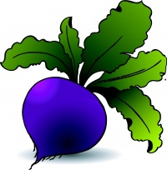
Ťahal dedko repku,
nabral silu všetku.
Babka kričí – „Zaber dedko,
nech vytrháš celkom všetko!“
Dedko ťahá z celej sily,
babka sa len tomu diví.
Dedko silno potiahne,
no miesto repky vytiahne
čudo čierne, veľké,
čo videl včera v telke.
Čože je to zač?
Predsa počítač.
Babka dlho nelenila,
vodu variť postavila.
Aj budíček si nastavila,
aby dobre uvarila
tamtú čiernu vec.
A teraz ju dedko zjedz. Daniel Babjak, 6.A

Európsky deň cystickej fibrózy 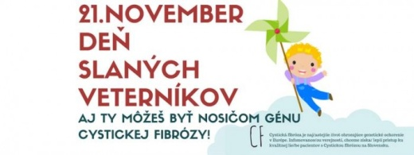
Deň slaných veterníkov je spojenie detí po celom Slovensku, ktoré si práve v tento deň symbolickým vyrobením papierových veterníkov spomenú na deti trpiace ochorením cystická fibróza. Toto závažné genetické ochorenie si zaslúži, aby sa ňom vedelo. Tento deň - vlastne deň predtým, piatok 20.11. - sme si my druháci symbolicky vyrobili veterníky z papieru a kytičku z nich sme venovali práve týmto deťom. Papierový veterník je symbolom dychu, ktorý je pre ľudí s týmto ochorením najdôležitejší. Keďže sa v ich pľúcach usádza hustý hlien, ktorého sa musia denno-denne zbavovať inhalovaním a cvičením. Čo znamená, že pre nádych bežného človeka, musia oni vynaložiť mnoho síl. Stačí málo a môžeme urobiť veľa. A veru aj sme urobili – veľa veterníkov nielen pre radosť. Veď posúďte sami 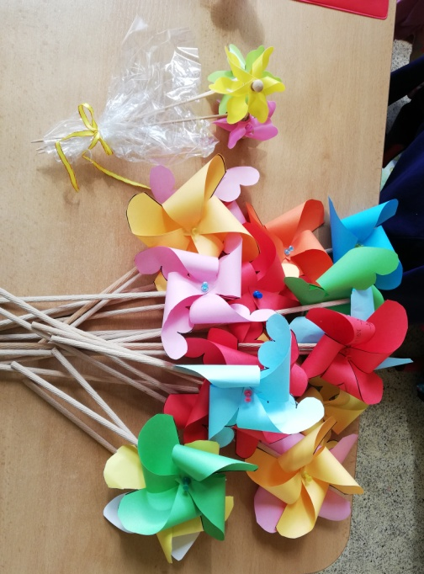
Jesenné zamyslenie
Keby vám niekto položil otázku ako vonia jeseň, myslíte si, že by ste na ňu vedeli pohotovo odpovedať? Teplá paleta farieb nás zvykne toto ročné obdobie natoľko priateľsky vystískať, že nám ani nezostáva priestor sa zaoberať myšlienkou, aké vône sú pre jeseň vlastne charakteristické. Možno je to vôňa pečených gaštanov a vôňa jabĺk. A možno úplne niečo iné…vôňa horúcej čokolády či vôňa dažďa alebo obyčajný čerstvý a neraz aj ostrý vzduch. Myslím, že každý má tú svoju vôňu, ktorá ho poteší a zohreje zároveň. A akej farby je jeseň? Predsa oranžová, hnedá, červená…Tento rok premaľovala pani Jeseň stromy naozaj prekrásne. Naša spodná chodba sa odela tiež trošku do jesenných farieb a výrobkov našich žiakov. Na hodinách výtvarnej výchovy a hodinách techniky stihli čo – to vyrobiť, zútulniť a sprestriť si tak priestory školy. Podľa povery majú aj padajúce listy svoje čaro. Každý list, ktorý chytíte, kým padá zo stromu na zem, vám prinesie šťastie. Síce nie v ten mesiac, ale až v ďalšom roku. Takže sa môžete pustiť do chytania listov zo stromov. Snáď tam ešte nejaké ostali .Veď šťastia nikdy nie dosť. Mgr. Monika Detková

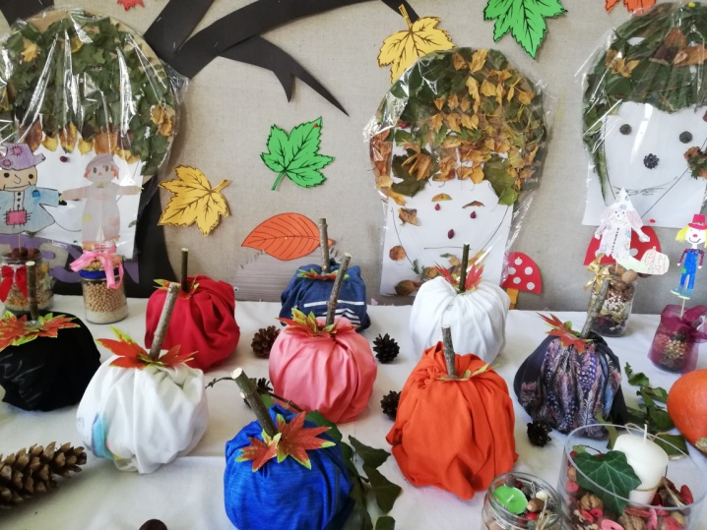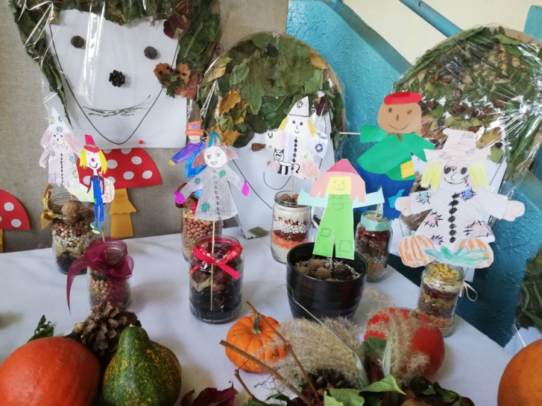
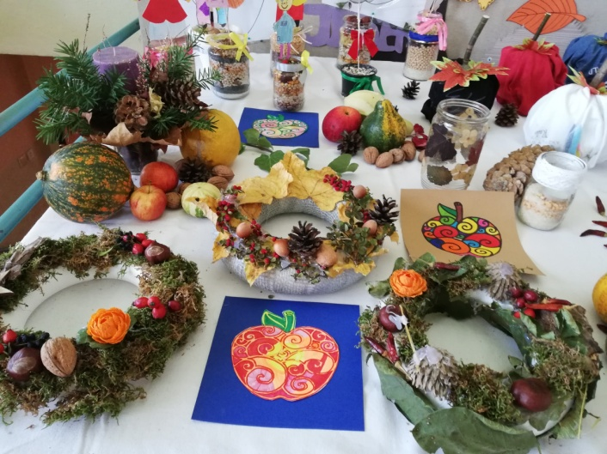

Mikulášske prianie 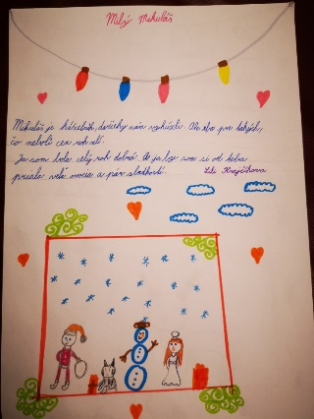
Čoskoro začne advent........ príprava na Vianoce...... na našej škole to začne vždy Mikuláš, ktorý nám každý rok prinášal darček v podobe pekného predstavenia a samozrejme sladkého prekvapenia. Tento rok však situácia nedovoľuje, aby sme sa na Mikuláša tešili spoločne. Sladké prekvapenia vás všetkých určite budú čakať doma vo vašich vyleštených topánočkách.
Aj vy určite pripravujete mikulášske prekvapenie pre svojich blízkych, ak by sme boli v škole, určite by ste potešili nejakou drobnosťou svojich kamarátov.
Keďže to nejde, skúste si na chvíľu sadnúť a napísať Vaše osobné mikulášske prianie. Môžete ho adresovať komu vy sami chcete..... Pár riadkov...... chvíľkové zamyslenie....... Tak takto znela mikulášska výzva pre decká našej školy. Vaše priania ste adresovali svojim rodičom, starým rodičom, súrodencom, kamarátom, ale aj všetkým ľuďom dobrej vôle. Keby som si robila čiarky, ktoré želanie sa najviac opakovalo tak by zvíťazil návrat do školy, za kamarátmi a aj za učiteľmi. Hovorí sa, že ak si želáme niečo naozaj úprimne a zo srdca, tak sa to splní......
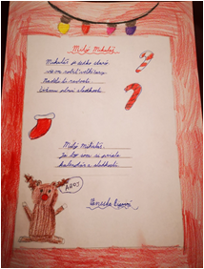
Mikuláš, Mikuláš, daj mi radu na guláš.
Dám to mamke, ockovi a on to ešte osolí.
Mikuláš, Mikuláš, tu radu máš:
Dám ti pusu na líčko, pridám ešte jabĺčko.
Mamka i ocko, sestra i brat,
máš ich všetkých rád.
Vianoce, či koláče, mama, či ocko a či celá rodina, to je dobrá disciplína.
Darčeky tu treba, o chvíľu prídeš, Mikuláš a darčeky nám rozdáš. Sladkosti podáš.
Nelka Pastorová, 4.A
Mikuláš mi dary núka, už sa teším na Ježiška.
keď balíčky dostanem, radosť bude veľká hneď.
Teším sa teším, na darčeky veľké, na zážitky s rodinou.
Budú zase skvelé.
radosť veľkú mám a s láskou ťa objímam.
Veď s mamkou radosť máme, že k nám prídeš zase. Dominika Livinská

Mikulášku, dobrý strýčku, prosíme vyslyš naše skromné priania .
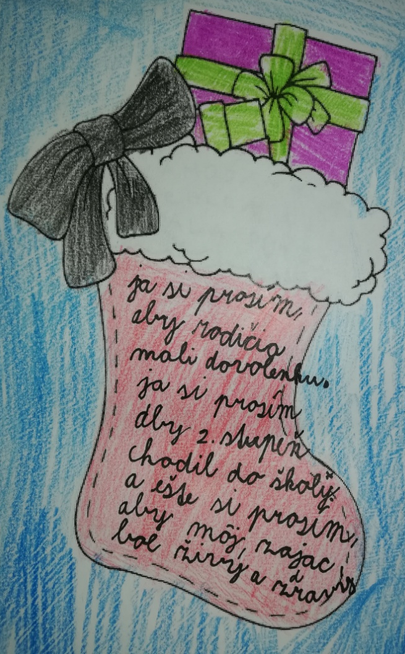
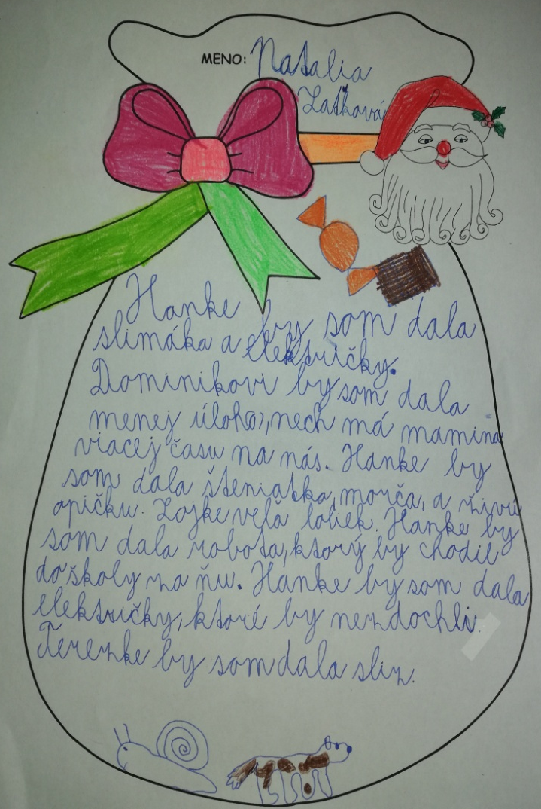
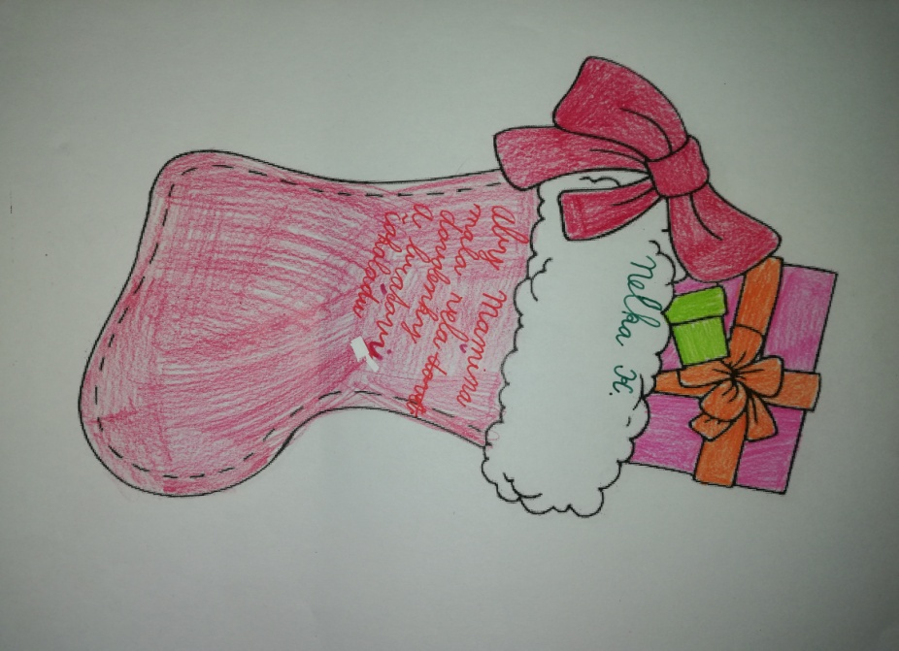
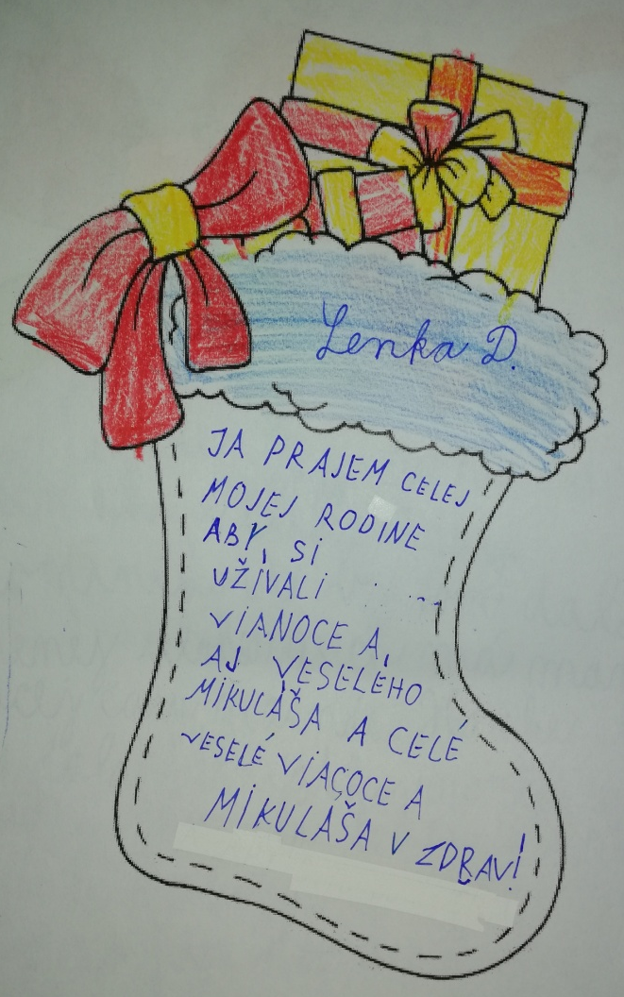

Dnes je ten skvelý deň Mikuláša
Pre nás deti prišla odmena naša.
Rodičom stoja dupkom vlasy,
Pretože zo sladkostí zbankrotujú asi.
Čo by však pre svoje deti nespravili,
Aby sa im na tvári úsmevy objavili.
Na okno vyleštené topánky dáme
A s rodičmi sa napokon podelíme.

Drahí moji kamaráti!
Nevideli sme sa už mesiac, a tak skoro sa asi ani neuvidíme, tak vám prajem pekného Mikuláša. Mikuláš je dobrá vec, pretože si aspoň raz za rok umyjete topánky. Posielam všetkým hrejivé objatie (ale iba vzdušné) a topánky plné sladkostí a orieškov.
S láskou Tereza Babulicová, 9. A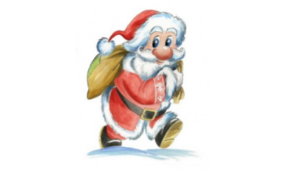 Drahý Mikuláš
Sedím tu a rozmýšľam či vôbec tento rok prídeš.
Odkiaľ vlastne ideš?
Test mať budeš?
Ak z červenej krajiny prídeš,
možno aj v karanténe budeš.
Moje vydezinfikované čižmičky v okne vidieť budeš,
sladkosti do nich mi vložiť môžeš !
Aj ja v rúšku čakať musím,
pokyny predsa neporuším!
Stretneme sa o rok znovu,
samozrejme, že už bez covidu!

Adela Dovalová, 9.A

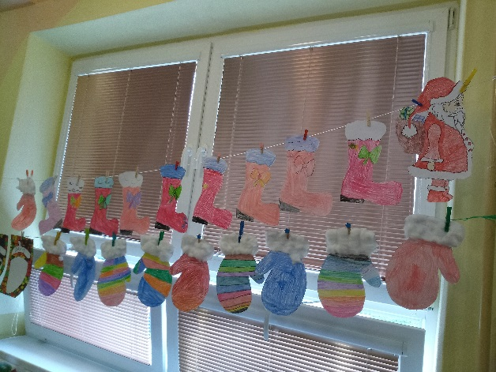 Mikulášske čižmičky našich prváčikov.

Čoskoro sa už začne advent a Vianoce sú nepochybne pred dverami. No ešte pred Vianocami nám do čižmy nadelí niečo aj Mikuláš. Či už niekomu cez tento krásny deň pomôžeme alebo mu vyčaríme úsmev na tvári všetko sa ráta. Momentálna situácia u nás aj na celom svete nie je ľahká, ale nemali by sme zabúdať na to že Vianoce sú sviatky radosti a pokoja. Preto mojim mikulášskym prianím je, aby sa ľudia aj v týchto ťažkých časoch nezabudli usmievať, aby sa z ulíc nevykradla tá úžasná predvianočná nálada, aby sa ľudia tešili aj z maličkostí a samozrejme, aby v tento mikulášsky deň každý niekoho obdaroval či už dobrým skutkom alebo slovom. Simona Štreicherová, 8. A

Moje mikulášske prianie je venované môjmu bratovi Deniskovi. Už niekoľko mesiacov je pracovne v Nórsku a veľmi mi chýba. Toto bude prvý sviatok Mikuláša, kedy nebudeme spolu. Chcela by som mu popriať krásneho Mikuláša plného snehu a hlavne, aby bol zdravý a aby sa mu stále darilo. No najviac zo všetkého si všetci prajeme, aby sa na Vianoce vrátil domov. Lenka Škvareninová, 6.A

Ako dieťa som sa na Mikuláša vždy veľmi tešila, lebo nosil veľa sladkostí. A Mikuláš bol už taká predzvesť Vianoc. Samozrejme som na neho stále verila, takže to bolo veľmi čarovné a pekné. Postupom času som však na Mikuláša už prestávala veriť. Ale sladkosti mi vždy urobia radosť bez ohľadu na to, či v Mikuláša verím alebo nie. Tento rok je však iný. Tento rok mám iba jedno veľké Mikulášske prianie a to, aby sa konečne dali veci znovu do poriadku, aby bol svet znovu ako pred tým. Chcela by som zase chodiť do školy, von s kamarátmi, lebo mi už veľmi chýbajú, ale bohužiaľ nemôžem lebo sa šíri vírus. Ale ja verím, že sa to čoskoro skončí a všetko sa vráti do starých koľají.
Nadja Matušková, 8. A
Milý Mikuláš!
To som ja Ema pamätáš? Pred pár rokmi som si od teba najviac priala plné čižmičky sladkostí. Čítal si dlhé zoznamy sladkostí, ktoré začínali od gumových cukríkov a končili čokoládovými pochúťkami. Ako malá som si čistila čižmičky len pre tvoje sladké maškrty. Tento rok by som si od teba priala troška niečo iné. Tento rok by som si od teba najviac priala radosť. Viem, že to nebude nič jednoduché a nič do čistých čižmičiek . Priala by som si, aby ľudia nenasadzovali masky, pod ktorými skrývajú slzy. Priala by som si, aby sme vianočné sviatky oslávili v radosti , aby každému žiaril úsmev na tvári. Len radosť zo života či už len z maličkostí. Hlavne viac úsmevu do sveta. Tento rok si nerob starosti so sladkosťami v čižmičkách, tento rok si prosím len troška radosti do sveta. Ďakujem.
Ema Kudriová, 9.A
Moje mikulášske prianie
Mojim želaním je, nech Mikuláš so sebou prinesie na svet zdravie a lásku a nech sú tu s nami celý rok. Nech sme všetci zdraví, nech táto pandémia pominie a my sa môžeme vrátiť do školy. Chýba mi škola, spolužiaci a aj pani učiteľky. Pani učiteľky sú veľmi snaživé a láskavé, lebo sa snažia cez online hodiny nás všetko naučiť a vysvetliť. Žiaľ nie je to priamy kontakt, to nič nenahradí....je to len záplata. Ale som vďačný aj za to a pani učiteľky majú môj veľký obdiv. Dúfam, že im Mikuláš prinesie sladkú odmenu, aby si mohli ukľudniť nervy, keď ich hneváme.
Láska. Mojím druhým želaním je, aby vo svete zavládla láska. Pretože ak nie je lásky, tak je v duši prázdno a dávame priestor nenávisti a zlu. Evanjelista Ján píše: „Láska je dobrotivá, nezávidí, nevypína sa, Láska je trpezlivá a milostivá...“ Pozrime sa na svet bez lásky. Hlad, mor, vojny, rozbroje, náboženská diskriminácia... Za toto všetko je zodpovedná nenávisť, povýšenosť, pyšnosť a mamona. Nenávisť spôsobuje katastrofy v podobe škôd alebo tisícoch mŕtvych. Je aj v podobe sporov keď sa dvaja ľudia pochytia kvôli jednej, hlúpej maličkosti – často kvôli majetku. Nerozprávajú sa, hádajú, dokonca štvú aj okolie proti sebe. Ľudia si často svoj hnev vylievajú na zvieratách – týrajú ich, alebo sa ničia lesy, aby sa postavili hotely, apartmány.
Keď na svete zavládne láska a rešpekt bude sa žiť lepšie. Jedine tak dosiahneme svet bez vojen a nepokojov. Ľudia si budú vážiť jeden druhého, nebudú spory ani hádky na „život a na smrť“. A tiež môžeme podľa evanjelia podľa Matúša nasýtiť hladných, napojiť smädných, pritúliť pocestných, obliecť nahých, navštíviť chorých. Verím že ľudstvo sa polepší. Že sa konečne začne život pokoja a mieru.
Filip Bieľak, 8.A

Drahý Mikuláš,
koľko tých darčekov pre nás tento rok máš?
Cukríky, čokolády a sladkosti od výmyslu sveta,
už sa snáď nič iné ani vymyslieť nedá.

No je to naozaj to, čo potrebuje každý z nás?
A čo takto darovať niekomu z nás ešte čas?
Vravíš, že to sa predsa nedá,
no podľa mňa sa niekto ako ty tak rýchlo nevzdá.

Nám, starším, daruj radosť v podobe šťastia našich blízkych.
Oddych, pokoj a lásku
nech nevisíme aj budúci rok na tenkom vlásku.

Nech sa môžeme stretnúť všetci pokope takto o rok,
a nech dostaneme do nového roka ten správny krok.
No a najväčšmi daruj nám, prosím, všetkým zdravie,
a to ostatné sa už nejak dostaví na počkanie.
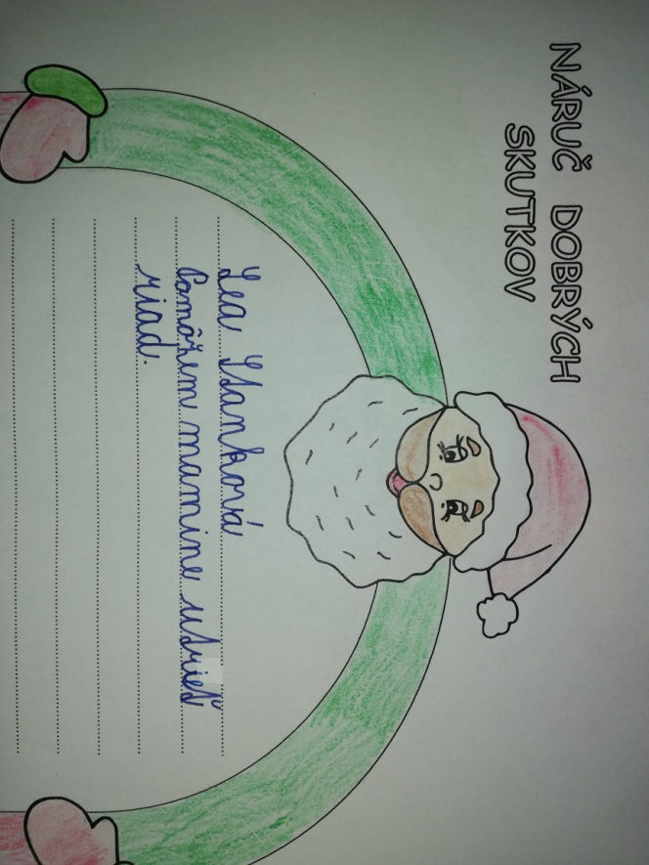
Andrea Zubatá 9.A.

